新 书 推 荐

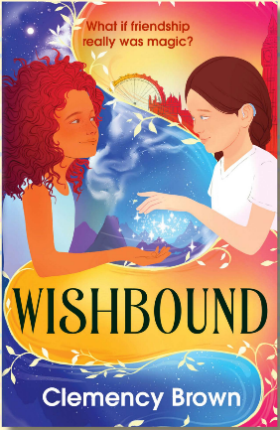
中文书名：《缚愿者》
英文书名：Wishbound
作 者：Clemency Brown
出 版 社：Chicken House
代理公司：Chicken House/ANA
页 数：272页
出版时间：2026年6月
代理地区：中国大陆、台湾
审读资料：电子稿
类 型：儿童文学

内容简介：

如果魔法的代价是你最好的朋友，你会如何选择？

莱奥妮（Leonie）拥有让梦想成真的能力。但如果她的魔法被出售，她将被束缚于陌生人——这真的还能算是一份礼物吗？

从监狱般的学校逃往现实世界后，莱奥与她新邻居克蕾丝（Cress）成为了最好的朋友。然而，当追捕她的人步步逼近，会发生什么？一个愿望，可能让莱奥付出她唯一真正朋友的代价……

这是克莱门茜·布朗笔下“温暖而迷人”的中年级系列首部曲。作为Chicken House的重点主打书，《缚愿者》将于2026年6月4日出版。出版社介绍，本书构建了一个“极具原创性的魔法体系”——探讨能够买卖愿望所带来的后果，并“颂扬个性、身份认同与独特性，两位主要角色使用英国手语进行交流”。
本书卖点：

- 迷人而新颖的魔法设定——在一个愿望可以被买卖的世界里展开冒险。
- 兼具杰奎琳·威尔逊笔下扎根现实的友谊与《永泊星球》的奇幻魅力。
- 未来明星作家克莱门茜·布朗重磅系列的首部曲。
- 颂扬个性、归属感与自我认同；主角克蕾丝是一位聋人，朋友们使用英国手语（BSL）交流。
- 编辑部总监Rachel Leyshon：“在Chicken House出版社，我们始终追寻作者与读者之间那种瞬间的连接感——而我们在审稿时阅读《缚愿者》的那一刻，便感受到了这种连接。克莱门茜天生就是为儿童写作的！《缚愿者》为中年级文学领域注入了一股令人振奋的新鲜气息。”

作者简介：


克莱门茜·布朗（Clemency Brown） 是一位儿童文学作家。她的作品面向年龄稍长的孩子，尤其是那些内心依然聪慧、懂得如何辨识魔法的读者！她居住在萨默塞特郡弗罗姆的一个小镇，那里有非常陡峭的山丘。她与丈夫、一个女儿和一只猫共同生活。她热爱阅读、钩针编织、烹饪、美食、填字游戏以及拥抱猫咪。她迫不及待地希望很快能与大家分享她的故事！

感谢您的阅读！
请将反馈信息发至：版权负责人
Email：Rights@nurnberg.com.cn
安德鲁·纳伯格联合国际有限公司北京代表处
北京市海淀区中关村大街甲59号中国人民大学文化大厦1705室, 邮编：100872
电话：010-82504106, 传真：010-82504200
公司网址：http://www.nurnberg.com.cn
书目下载：http://www.nurnberg.com.cn/booklist_zh/list.aspx
书讯浏览：http://www.nurnberg.com.cn/book/book.aspx
视频推荐：http://www.nurnberg.com.cn/video/video.aspx
豆瓣小站：http://site.douban.com/110577/
新浪微博：安德鲁纳伯格公司的微博_微博 (weibo.com)
微信订阅号：ANABJ2002


